 | T.C.  AFYON KOCATEPE ÜNİVERSİTESİ  SOSYAL BİLİMLER ENSTİTÜSÜ  DEPREMDEN ETKİLENEN ÖĞRENCİLER İÇİN  EK SÜRE TALEP DİLEKÇESİ  (Tez Döneminde Olan Öğrenciler İçin) | 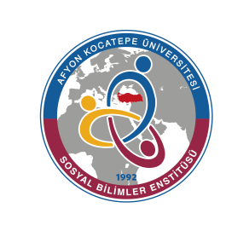
Öğrencinin | Adı Soyadı :
 | Numarası :
 | Anabilim/Anasanat Dalı/ Programı: ………………………………. / ……………..………….....
 | Danışmanı :
 | Durumu : | ( ) Tez Dönemi
 | Program Düzeyi : | ( ) Yüksek Lisans ( ) Doktora ( ) Sanatta Yeterlik
T.C.
AFYON KOCATEPE ÜNİVERSİTESİ
SOSYAL BİLİMLER ENSTİTÜSÜ MÜDÜRLÜĞÜNE
Enstitünüzün …………………………. numaralı ………………………… Anabilim/Anasanat Dalı …………………………………… programı yüksek lisans/doktora/sanatta yeterlik Tez dönemi öğrencisiyim. 6 Şubat 2023 tarihinde Kahraman Maraş merkezli depremden ( ) kendim / ( ) birinci derece yakınlarım (Anne, baba, eş, çocuk, kardeş) etkilenmiş bulunmaktadır. Bu kapsamda 2022-2023 bahar dönemi için bir bir yarıyıl ek süre talep etmekteyim.
Bilgilerinizi ve gereğini arz ederim.
Ek: Depremden etkilenme durumunu gösterir belge (kendisi ve/veya birinci derece yakınlarına ait ikametgâh belgesi veya diğer kanıtlayıcı belgeler)
Tarih: ....... / ……. / 20….

………………………………………………
Öğrencinin İmzası
Notlar: 1)- Bu form öğrenci tarafından doldurulup, şahsen veya e-posta (pdf veya jpg) yoluyla enstitü mail adresine (sbe@aku.edu.tr) adresine ulaştırılmalıdır.
AKÜ.SBE.FORM.ORT-05

2)- Ek süre sadece Tez döneminde olan öğrencilere verilmektedir.

